EDUCAÇÃO INFANTIL, ENSINO FUNDAMENTAL
ANOS INICIAIS E FINAIS E ENSINO MÉDIO
Componente curricular: Educação Física DATA: / /2020
Docente: Willeam Antunes
Discente: ___________________________________________________________________________________________
ANO: 8° ano TURMA: A ( ) B ( )

“Aqui tem Gente Formando, Ensinando
e Educando Com Carinho e Competência”
www.escolatropicalia.com.br
E-mail: contato@escolatropicalia.com.br
Telefone: (74) 3534-2905

ATIVIDADE DIAGNÓSTICA DE EDUCAÇÃO FÍSICA
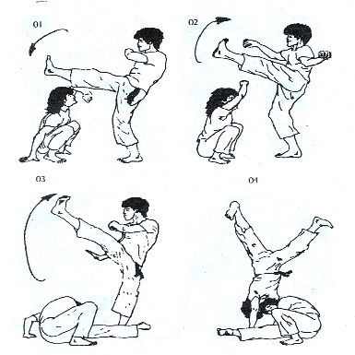
01- A capoeira é uma expressão cultural Afro-brasileira que mistura luta, dança, cultura popular e música. Desenvolvida no Brasil por escravos africanos e seus descendentes é caracterizada por utilizar os pés, as mãos, a cabeça, os joelhos, cotovelos e elementos ginástico-acrobáticos. Diante disto as possibilidades do corpo na capoeira são:
(A) Elevar e impulsionar.
(B) Flexionar e contrair.
(C) Alongar e dobrar
(D) Todas as alternativas

02- Na Grécia Antiga, a ginástica era praticada nas chamadas palestras e nos ginásios. Milenar, a ginástica fez parte da vida do homem pré-histórico enquanto atividade física, pois detinha um papel importante para sua sobrevivência, expressada, principalmente, na necessidade vital de atacar e defender-se. Diante disto as principais ginásticas praticadas na Grécia antiga e nos jogos de Olímpia era o pentatlo que reunia 5 modalidades esportivas. Tais modalidades eram:

(A) Lançamento de dardo, salto em distância, luta, corrida e ciclismo
(B) Lançamento de disco, dardo, ciclismo, luta e corrida
(C) Lançamento de disco, dardo, salto em distância, luta e corrida
(D) Lançamento de disco, dardo, salto em distância, esgrima e hipismo

03-Nas situações de jogo, ocorrem movimentações de ataque e defesa, onde o contato físico é extremo, podendo ocorrer um comportamento considerado inadmissível. Articula-se hoje em dia, sobre um jogo amigo e respeitoso; A mídia brasileira utiliza o termo na Língua Inglesa, “FAIR PLAY”, para dar nome a esse jogo; O que significa esse termo?
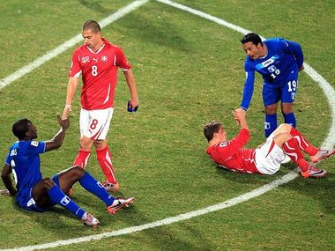

A) Vencer a qualquer custo.
B) Jogo limpo.
C) Deixar que o adversário vença.
D) Jogo sujo.

04- Um casal está sentado assistindo a uma partida de futebol, entre os times: Bons de Bola X Bola Cheia. Aos 15 minutos do 2º tempo um jogador do time Bons de Bola derrubou um jogador do time Bola Cheia na grande área. A penalidade sofrida pelo time Bons de Bola foi:

(A) Tiro livre direto

(B) Escanteio

(C) Tiro livre indireto

(D) Pênalti

05- Toda modalidade esportiva cria uma consciência de grupo muito boa para convívio com o resto da sociedade. O Vôlei é um ótimo esporte, especialmente para as crianças por estimular o crescimento da estrutura óssea. Responda V ou F e assinale a alternativa correta.

( ) Diminui a agilidade.
( ) Trabalha a coordenação motora.
( ) Diminui a massa muscular, principalmente nas pernas.
( ) Melhora o condicionamento físico

(A) F, V, V, F

(B) F, V, F, V

(C) V, V, F, V

(D) V, V, V, F

06- Analise as afirmativas abaixo:
I – Em um jogo oficial, as regras são flexíveis e podem ser definidas pelos participantes.

II – Nos esportes de competição ou de rendimento, o tempo da partida não é definido, varia de acordo com o interesse dos jogadores.

III- No esporte praticado como lazer, os participantes jogam a sério, seguindo regras, mas geralmente sem árbitros. As diferenças são decididas entre os próprios participantes.

IV- Nos esportes de alto rendimento como as Olimpíadas só podem participar pessoas com nível social elevado e pessoas sem nenhuma deficiência física.

Destas afirmativas estão corretas:
( A ) I, II e III apenas.
( B ) II, III e IV apenas.
( C ) I, II, III e IV
( D ) III apenas.

07- Durante uma atividade física intensa, a alta temperatura pode ocasionar a perda hídrica pela sudorese. O vôlei de areia é um exemplo de esporte que o atleta deve ter atenção, pois a temperatura do ambiente pode chegar a níveis altíssimos elevando a temperatura corporal. Durante a prática de atividade física intensa o atleta deve:

A) Não hidratar-se, pois ao ingerir água o atleta estará prejudicando a qualidade se sua atividade física.

B) Não é preciso hidratar-se durante a atividade, somente ao final da prática esportiva.
C) Hidratar-se a cada 20 minutos em pequenas quantidades para realizar uma hidratação lenta e contínua.

D) Hidratar-se a cada 5 minutos em grandes quantidades para realizar uma hidratação rápida do organismo.

08- Cada tipo de esporte exige capacidades diferentes de seu praticante, portanto, cada qual costuma ter um tipo de vestuário mais adequado, que possibilite ao praticante realizar tudo o que dele é exigido pela modalidade esportiva. Identifique cada vestuário esportivo de acordo com a sua modalidade.
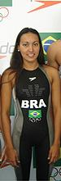
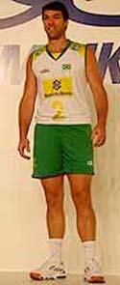
I- III-
( ) Vôlei

( ) Natação

( ) Esgrima

( ) Hipismo
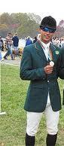
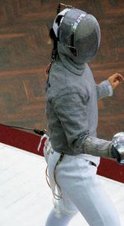
II- IV-

Assinale a alternativa que corresponde à seqüência correta:
A) III, I, IV, II

B) I, III, IV, II
C) IV, I, II, III

D) II, I, IV, III

09- No ano de 2011 foram realizados os Jogos Parapan-Americanos na cidade de Guadalajara no México: um evento multidesportivo para pessoas com deficiência. Um dos brasileiros participantes no último dia de competição conseguiu, na piscina, ganhar de atletas que apresentavam um grau de deficiência menor que a dele, liderando a prova de ponta a ponta, André Dias acabou sobressaindo entre os demais, conquistando, sozinho, 11 medalhas de ouro na natação. A importância maior para o atleta André Dias foi:
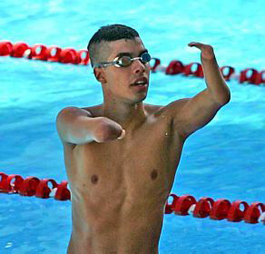
(A) Superar as limitações através do esporte.
(B) Viajar para o México e conhecer o mundo.
(C) Ganhar de atletas com grau de deficiência menor.
(D) Conhecer pessoas diferentes.

10- Um dos eventos promovidos no ano de 2011 na cidade de Ituiutaba-MG foi o Futebol Solidário, no qual personalidades do meio artístico e esportivo realizaram um jogo de futebol. Lucas jogador do São Paulo e da Seleção Brasileira, participou do evento, contribuindo com esta ação solidária. Para assistir o evento era necessário contribuir com um kit de alimentos não perecível que seriam distribuídos posteriormente para as entidades carentes. Os jogadores vieram a Ituiutaba e participaram deste evento para:

